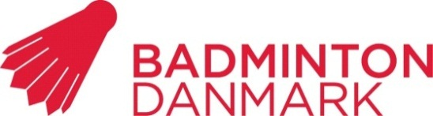


Badminton Lolland-Falster og Badminton Danmark

inviterer til fællestræning for begyndere og let øvede
U9, U11 og U13 (8 år – 12 år)
Dato: Søndag d. 11. november 2012 kl. 13.00-16.00

Hvor: Nakskov Sportshal,

Bregnevej 55 - 4900 Nakskov

Begyndere og letter øvede har her mulighed for at deltage på en ekstra og forhåbentlig lidt anderledes træning, end den der foregår i klubben til daglig.

- Musik, bevægelse og leg
- Spil og sjov med spillere fra andre klubber
- Masser af sved på panden
- TEKNIKA og MINITON – en sjovere badminton træning

Du skal medbringe spille tøj, sko, ketsjer og drikkedunk. Så sørger vi for frisk frugt og drikke.
Kl. 15.00 vil der være ca. ½ times information for forældre om det at have et barn der spiller badminton - ved Linda Nielsen, udviklingskonsulent i Badminton Danmark. Der er frisk kaffe.
Forældre er meget velkomne til at være i hallen hele dagen.

Prisen er 100,- kr. inkl. en flot T-shirt – betaling i hallen på dagen.
Klubben hæfter for deltagergebyret.

Bindende tilmelding senest d. 1.11.2012 på: nbc@nakskovbadmintonclub.dk
med information om: Navn, fødselsdag, klub, mail, telefon og
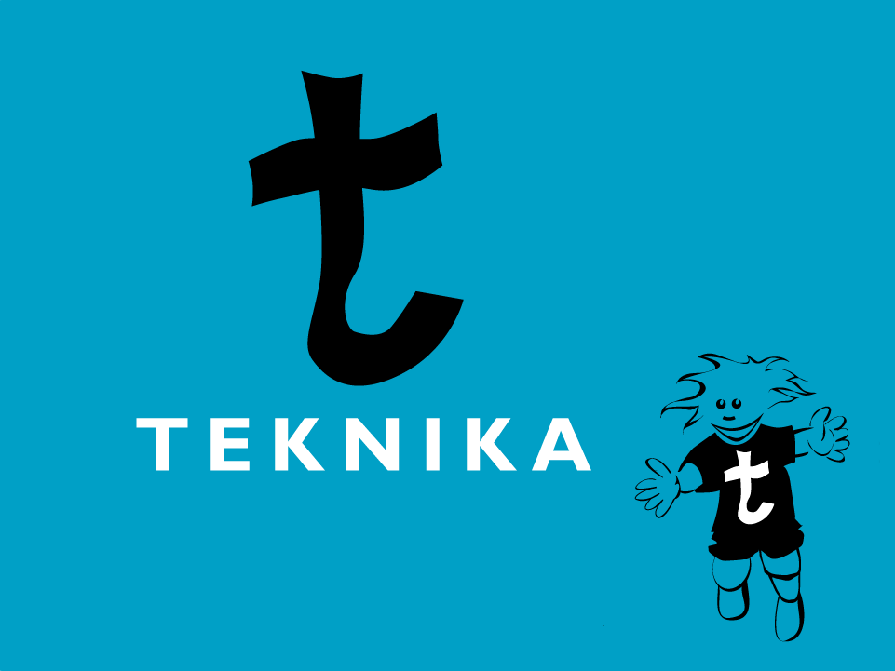
T-shirt størrelse - samt besked om forældre deltager til
forældre-informationsmødet.
Max deltagerantal er 20 og det er efter ”først til mølle”

Stor badmintonhilsen
Badminton Lolland-Falster
Bjarne H. Nielsen

Der afholdes samtidig et Inspirationskursus for ungdomstrænere med fokus på Teknika og Miniton– så fyld bilen med børn og få en god og inspirerende eftermiddag. Læs mere om kurset for ungdomstrænere her - eller her: http://www.badminton.dk/cms/?&pageid=1702

